การใช้ธงชาติ

การใช้ธงชาติ หมายความถึง การนำธงที่อยู่ในสภาพพร้อมแล้ว ทำให้ปรากฏ หรือให้เห็นโดยมีวัตถุประสงค์เพื่อให้เกิดประโยชน์หรือใช้ในโอกาสใดโอกาสหนึ่ง ตามกำหนดในระเบียบ

ลักษณะธงชาติที่นำมาใช้

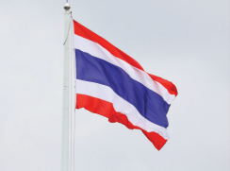 | 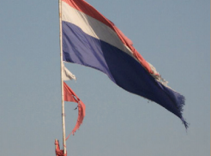
ธงชาติที่นำมาใช้ชัก หรือแสดง  ต้องมีสภาพดีเรียบร้อย สมบูรณ์ | ธงชาติที่มีสภาพไม่สมบูรณ์เก่า ขาด เป็นรู ผิดเพี้ยน สีซีดจนเกินควร จะไม่นำมาใช้

ขนาดเสาธงและผืนของธงชาติ
การใช้ธงชาติ หมายความถึง การนำธงที่อยู่ในสภาพพร้อมแล้ว ทำให้ปรากฏ หรือให้เห็นโดยมีวัตถุประสงค์เพื่อให้เกิดประโยชน์หรือใช้ในโอกาสใดโอกาสหนึ่ง ตามกำหนดในระเบียบเสาธงจะมีขนาดสูงใหญ่เพียงใด ควรอยู่ ณ ที่ใด และจะใช้ผืนธงขนาดเท่าใดให้อยู่ในดุลพินิจของผู้ปกครองสถานที่นั้น ที่จะพิจารณาให้เหมาะสม สง่างาม แก่อาคารสถานที่

